Breu història del sabó

Els sabons són substàncies conegudes des de molt antic. Tradicionalment s'ha obtingut escalfant restes de greixos, com ara deixalles de matança, olis vegetals de baixa qualitat o reutilitzats, amb àlcalis com les cendres de fusta o carbó, o més modernament amb sosa càustica.

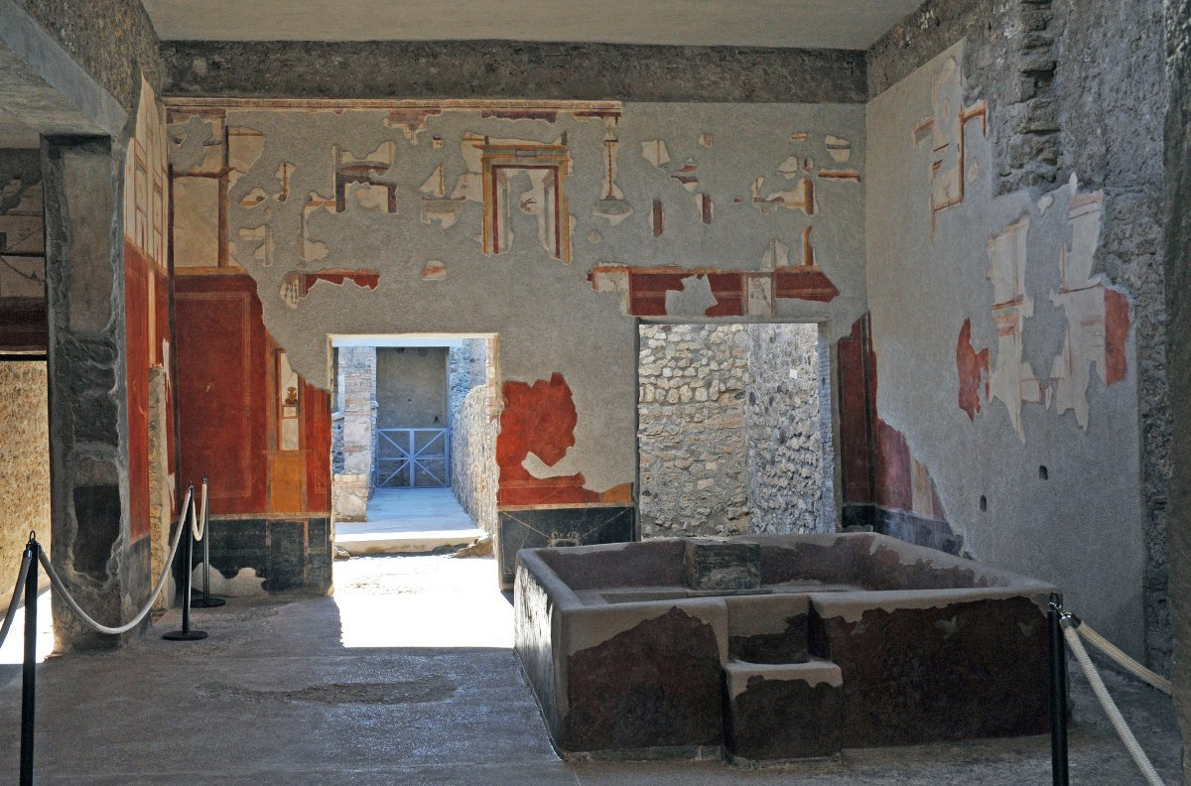
La llegenda atribueix la descoberta del sabó als esclaus de les finques al costat del mont Sapo, a Roma. El mont Sapo, diu la llegenda, era un turó al costat de l'antiga Roma, avui dia estaria del casc urbà de Roma, on es feien sacrificis d'animals. Per tant les seves vorades estaven impregnades de cendres riques en carbonats de sodi (NaCO₃) i calci (CaCO₃) i restes dels sacrificis, rics en greix. L'aigua de pluja arrossegava aquesta mescla, fins a les finques situades més avall, i de forma casual es produïa la reacció de saponificació. Quan després els esclaus anaven a rentar la roba amb l'aigua sabonosa resultant, veien què la roba es rentava amb més facilitat. Aquesta llegenda, es considera més aviat una broma què circulava per l'antiga Roma, donat què no està contrastada amb les dades arqueològiques, i no existeix avui dia cap topònim amb aquest nom dintre de l'actual ciutat de Roma. Hem de recordar, que els romans encara què coneixien el sabó, preferien rentar la roba a les bugaderies (fullòniques) amb orina humana, a falta d'altres àlcalis menys forts i per tant més fàcils de controlar.
Il·lustració 1: Restes de la "Fullonica di Stephanus" a les ruïnes de Pompeia, Pompeia, Itàlia
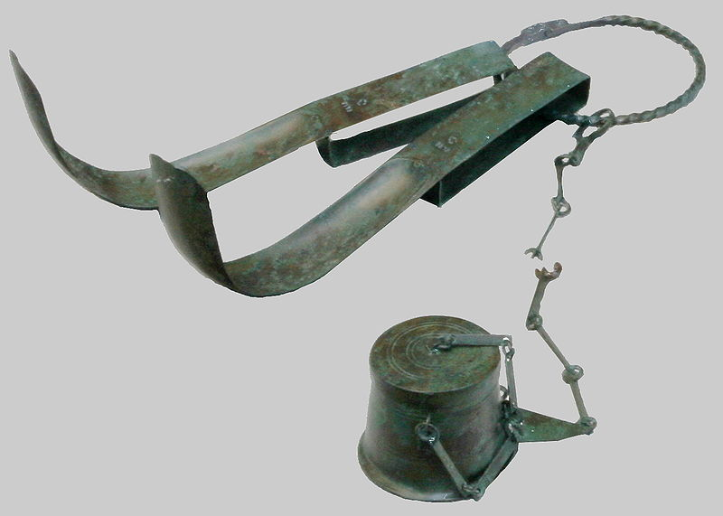
Els grecs, etruscos i més endavant els romans preferien emprar per rentar-se el cos olis aromàtics, què després retiraven amb un rascador anomenat estrígil. La raó d'aquest costum era què la olor de greix ranci què desprenia el sabó elaborat pels celtes i germans, amb greix de cabra o senglar i cendres de faig, els hi resultava desagradable.
Il·lustració 2: Estrígils romans amb un pot per recollir les restes del rentat del cos.
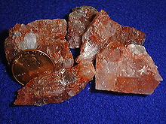
Il·lustració 3: Mineral de potassa, composat principalment per carbonat de potassi (K₂CO₃).
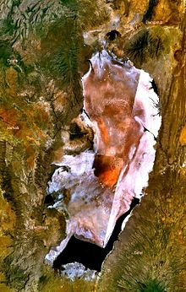
La realitat és què el sabó es coneix des de fa uns 3.000 anys, s'han trobat tabletes d'argila a mesopotàmia on es descriuen receptes per produir sabó mesclant oli amb potassa, sal i resines. Altres pobles, com ara els fenicis i els egipcis tenien les seves pròpies receptes per produir el sabó. Els fenicis produïen el sabó amb oli d'oliva i oli de llorer, i cendres de plantes halòfites, i els egipcis el produïen amb natró, carbonat de sodi (Na₂CO₃) extret del llac natró, terra de batà una argila poc elàstica, què absorbeix el greix, i tramussos què aportaven els greixos necessaris.

Els greixos o lípids es divideixen en dos grans grups, amb una gran diversitat química que només tenen en comú què no son solubles en aigua, i en canvi són solubles en dissolvents orgànics:

- Els lípids saponificables.
- Els lípids no saponificables.

Els lípids saponificables són esters o amides dels àcids grassos. Els no saponificables són substàncies més variades des del punt de vista químic i no són ni esters ni amides dels àcids grassos.

A la Il·lustració 5, podem veure uns quants exemples de l'àmplia família dels greixos. Podem apreciar l'heterogeneïtat de la seva estructura química.
Il·lustració 4: Llac Natró a l'actual Tançania, d'aquest llac extreien els egipcis el natró, un mineral composat per carbonat de sodi (Na₂CO₃).

Lípids Saponificables
Lípids NO Saponificables.
Il·lustració 5: Família dels lípids on podem veure diferents exemples de lípids saponificables i no saponificables.
Els àcids grassos són àcids carboxílics de cadena llarga. El què fem durant la saponificació és trencar els enllaços ester o amida i alliberar l'àcid gras. Com que la reacció de saponificació es produeix en medi bàsic, l'àcid gras s'obté a la seva forma bàsica, és a dir com a sal de l'àcid carboxílic (Il·lustració 6a). Com a resultat obtenim una substància amb una cadena alquílica llarga, que no és soluble en aigua en un extrem i a l'altre una substància amb un grup polar què si és soluble en aigua. Com què aquestes substàncies tenen dues tendències mútuament excloents, en solució aquosa es formen uns aglomerats en forma d'esferes què s'anomenen micel·les (Il·lustració 6b). A les micel·les la cadena alquílica, insoluble en aigua, s'orienta cap a l'interior de l'esfera, mentre què la superfície de l'esfera està coberta dels grups polars què són solubles en aigua. D'aquesta forma es forma una estructura què ofereix un grup polar a l'exterior què és soluble en aigua, i un medi orgànic a l'interior, on els greixos són més solubles. Per tant les micel·les absorbeixen els greixos cap al seu interior i així estabilitzen una emulsió de greix en aigua.

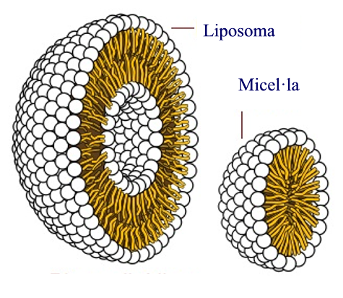
Estructura de les micel·les a mesura què augmenta la concentració de sabó passem d'una micel·la, a un liposoma, què està format per dues capes de sabó, deixant un espai dintre on es poden encapsular substàncies solubles en aigua.
Il·lustració 6: Aquí podem veure la reacció de saponificació, a), i l'estructura d'una micel·la, b).
A aquesta pràctica el què farem és sintetitzar un sabó a partir d'un greix natural.

